CZ | Návod k obsluze  Indukční varná deska
FH 604-1 4I T PWL
FH 604-1 E 4I T PWL

Vážený spotřebiteli! |  |  | Tato indukční deska je určena pouze pro použití v domácnosti. Veškeré materiály použité na výrobu obalu jsou šetrné k životnímu prostředí, jsou označeny příslušnou značkou a mohou být plně recyklovány.  Pokud se rozhodnete již nepoužívat tento spotřebič, prosíme jednejte v souladu s platnými předpisy pro likvidaci elektrických spotřebičů.
Obsluha |  |  | Tento návod k použití byl vytvořen pro konečné uživatele. Všechny popsané funkce se vztahují na celou produktovou řadu, proto je možné, že některou funkcí nemusí být váš spotřebič vybaven.
Pokyny pro instalaci |  |  | Přístroj musí být připojen do elektrické sítě v souladu s pokyny z kapitoly “Připojení k elektrické síti” a v souladu s platnými předpisy a normami. Zapojení může provádět pouze kvalifikovaná osoba.
Typový štítek |  |  | Typový štítek je umístěn ve spodní části varné desky.
Ochrana proti  požáru |  |  | Tento spotřebič může být nainstalován v pracovní desce, kde z jedné strany je vysoká kuch. skříňka, ale z druhé strany je povolena pouze kuchyňská skříňka ve stejné výši jako je pracovní deska.
Výrobce této varné desky se snaží o neustálé technologické vylepšování. Z tohoto důvodu mohou být změny v tomto návodu uskutečněny bez předchozího upozornění.

Důležitá upozornění | 3
Varná deska | 6
Ovládání | 6
Omezení max. příkonu | 9
Chybová hlášení | 10
Čištění a údržba | 11
Montáž | 12
Připojení k elek. síti | 13
Technické informace | 13

Důležitá upozornění |  |  | • Instalaci a elektrické připojení tohoto spotřebiče může provádět pouze kvalifikovaná osoba.  • Pozor, některé oblasti povrchu varné desky (vedle plotýnek) jsou během provozu horké.  • Nedovolte dětem, aby se přibližovaly k zapnutému spotřebiči, je zde nebezpečí popálení.  • Horký olej může snadno vzplanout, z tohoto důvodu mějte přípravu jídla pod neustálou kontrolou.  • Nikdy nenechávejte zapnuté varné zóny bez přítomnosti nádoby.  • Nikdy nepoužívejte spotřebič k vytápění místnosti.  • Nikdy nepoužívejte desku jako pracovní plochu. Ostré předměty mohou poškodit povrch varné desky.  • Nikdy nepokládejte žádné kovové předměty na varnou desku, jako jsou např. nože, vidličky, lžíce, pokličky a podobně, mohou pak být velmi horké.  • Příprava jídla v hliníkovém nebo plastovém nádobí je zakázána. Nikdy nepokládejte žádné předměty z umělé hmoty nebo hliníku na povrch varné desky.  • V případě, že jsou zapojeny do elektrické sítě v blízkosti varné desky jiné spotřebiče, zabraňte kontaktu přívodního kabelu s horkými varnými zónami.  • Nepokládejte vysoce hořlavé materiály nebo kapaliny (např. čistící prostředky) na spotřebič nebo do jeho blízkosti.  • Nepoužívejte prasklou nebo zlomenou indukční desku. V případě, že si všimnete jakékoli viditelné trhliny na povrchu, okamžitě přerušte přívod elektrické energie.  • V případě poruchy odpojte spotřebič od elektrické sítě a zavolejte servisní středisko.  • K čištění spotřebiče nepoužívejte vysokotlaké parní čističe nebo horkou páru.  • Spotřebič je vyroben v souladu s bezpečnostními předpisy.  • Tento spotřebič nesmí být obsluhován osobami s omezenými fyzickými, senzorickými nebo duševními schopnostmi nebo s chybějícími zkušenostmi (znalostmi), včetně dětí. Spotřebič mohou používat jen tehdy, pokud byly o manipulaci se spotřebičem poučeny odpovědnou osobou a ta za ně přebírá plnou odpovědnost za jejich bezpečí.  • Tato varná deska nemůže být uvedena do provozu pomocí dálkového ovladače nebo externího spínače.
 |  |  | Tento symbol na výrobku nebo na jeho obalu (popř. v návodu) znamená, že tento použitý výrobek nepatří do běžného komunálního odpadu a už vůbec ne na černou skládku. Můžete ho bezplatně odevzdat na tzv. místech zpětného odběru (sběrné dvory, mobilní svozy, apod.) nebo u prodejce při koupi nového výrobku. Informace o tom, kde je možné elektrozařízení zdarma odložit, získáte u vašeho prodejce, na obci nebo na www.elektrowin.cz. (zpětně odebrané zařízení musí být kompletní).
Princip indukce |  |  | • Princip indukce je založen na elektromagnetické energii, která se vytváří mezi feromagnetickým dnem nádoby položené na varné desce a měděnou cívkou, která je umístěna pod povrchem desky. Elektrický proud prochází indukční cívkou a vytváří tím magnetické pole. Pomocí magnetického pole vzniká ve dně varné nádoby indukovaný, neboli vířivý proud, jímž se nádoba zahřívá. Jídlo se ohřívá vodivým teplem z pláště varné nádoby.  • Indukce je velmi efektivní, protože teplo se vytváří pouze tam, kde deska zaznamená kontakt s dnem nádoby. Veškeré teplo se koncentruje uvnitř varné nádoby a okolí varné zóny zůstává chladné, což zajištuje rychlý výsledek s optimálním využitím energie.  Důležité!  Pokud se cukr (nebo jídlo s obsahem cukru) dostane na varnou desku, okamžitě ho setřete! Pro dokonalé odstranění použijte škrabku, i když je varná zóna ještě horká, jinak múže dojít k poškození desky..  V ostatních případech čistěte desku pouze, pokud nejsou varné zóny horké.
Vhodné nádoby pro indukční desky  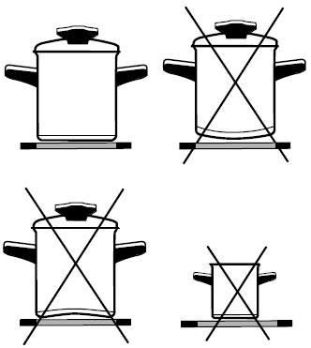 |  |  | • Indukční varná deska bude správně fungovat pouze, pokud budete používat vhodné nádobí.  • Přenos tepla je nejlepší, když dno nádoby a varné zóny jsou stejného průměru a nádoba je umístěna na středu varné zóny.  • Vhodné nádoby pro indukční vaření jsou např. nádoby z oceli, smaltované oceli, nerezové oceli.Naopak nevhodné jsou nádoby z hliníku, mědi, mosazi, skla, keramiky nebo porcelánu.  • Pokud používáte tlakový hrnec, nenechávejte ho bez dozoru, dokud není dosaženo požadovaného tlaku.Varná zóna by měla být zpočátku nastavena na maximální výkon, po dosažení požadovaného tlaku, nastavte varnou zónu na výkon dle pokynů výrobce tlakového hrnce.  • Při nákupu nádobí se ujistěte, že je vhodné pro indukční varné desky.
  Varná zóna | Min. průměr nádoby | Max. průměr nádoby
  Ø 145 mm | Ø 90 mm | Ø 145 mm
  Ø 210 mm | Ø 130 mm | Ø 210 mm
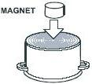 |  |  | Magnetický test  Použijte malý magnet, aby jste zjistili, je-li dno nádoby magnetické. Pouze nádoby, kde magnet na dnu drží, jsou vhodné pro indukční vaření.  Rozpoznání přítomnosti nádoby  Jednou z velkých výhod indukční zóny je rozpoznání přítomnosti nádoby na zóně. I v případě, že na indukční zóně není umístěna žádná nádoba, nebo nádoba má menší průměr než je doporučeno, nejsou zde žádné tepelné ztráty. Pokud je zóna zapnutá, indikátor napájení ukazuje písmeno "U". Pokud na ni umístíte do 10 minut nějakou nádobu, zóna automaticky rozpozná přítomnost nádoby a zapne se na nastavený výkon.  V okamžiku, kdy nádobu sejmete ze zóny, tepelný výkon je pozastaven. Pokud umístíte menší nádobu, než je doporučeno, varná zóna bude automaticky používat pouze takové množství energie, které bude potřeba pro danou velikost nádoby.  Varná zóna může být poškozena pokud:  • je zapnuta a ponechána prázdná bez nádoby.  • budete používat nádoby, které nemají hladké dno ( může dojít k poškrábání povrchu desky).  • nebudou dna nádob suchá a čistá (princip indukce nebude fungovat na 100%).  • nebudete používat vhodné nádoby určené pro indukční varné desky.  • dojde k vyvaření obsahu smaltované nádoby.
Regulace výkonu |  |  | Topný výkon varné zóny může nastaven až na devět úrovní.  Následující tabulka ukazuje ilustrativní použití každého nastavení výkonu.
  Stupeň Výkonu | Doporučení
  0 | Vypnuto,využití zbytkového tepla
  1-2 | Ohřívání jídla, pomalé dušení menšího množství
  3 | Pomalé dušení (pokračování vaření po “Heat up”)
  4-5 | Pomalé vaření většího množství, pečení větších kusů
  6 | Pečení do zlatova
  7-8 | Pečení
  9 | Začátek vař
  Pní, pečení | Speciální velký výkon pro velké množství potravin
Jak šetřit energii |  |  | • Dno nádoby by mělo odpovídat průměru varné zóny. Je-li nádoba příliš malá, hodně tepla uniká zbytečně a kromě toho může dojít i k poškození varné zóny.  • Pokud je to možné s ohledem na proces vaření, používejte pokličku.  • Velikost nádoby by měla odpovídat množství připravovaných potravin. Příprava malého množství jídla ve velké nádobě způsobuje plýtvání energie.  • Jídla, která vyžadují dlouhou dobu vaření by měla být připravována v tlakovém hrnci.  • Různou zeleninu, brambory apod. můžete vařit v malém množství vody, ale nádoba by měla být uzavřena pokličkou. Když je dosaženo bodu varu, snižte výkon varné zóny tak, aby udržoval teplotu vody teplotu těsně nad bodem varu.
Varná deska

1.Varná zóna “přední levá”
2.Varná zóna “zadní levá”
3.Varná zóna “zadní pravá”
4.Varná zóna “přední pravá”
5.Senzorové ovládání

Senzorové ovládání

A Senzor zapnuto/vypnuto ON/OFF
B Senzor (+)
C Výběr varné zóny
D Dětský zámek zapnuto/vypnuto
E Senzor (-)

Ovládání |  |  | • Po zapnutí varné desky se na chvíli všechny sensory rozsvítí. Varná deska je připravena k provozu.  • Deska je vybavena elektronickými senzory, které se aktivují, pokud se jich dotknete alespoň na dobu jedné vteřiny.  • Aktivace každého senzoru je provázena zvukovým signálem.  • Nepokládejte žádné předměty na povrch senzorů (po 10 vteřinách se deska vypne).  • Udržujte povrch ovládacích senzorů čistý.
Kalibrace senzorů  Zapnutí varné desky |  |  | Tato varná deska je vybavena prvotní kalibrací senzorů, která je zaměřena na citlivost senzorů, na vnější prostředí a na uživatelské podmínky provozu.  Kdykoliv je varná deska připojena k el. síti, nebo dojde-li k výpadku napájení, spustí se nová kalibrace senzorů a prvním dotekem na senzor “Dětský zámek” (D) jsou hodnoty kalibrace přenastaveny. Tento první dotek na senzor (D) musí být proveden za určitých podmínek:  ▪ Nepoužívejte rukavice.  ▪ Použijte čistý prst.  ▪ Použijte jemný dotek.  Když je deska připojena k elektrickému proudu, aktivuje se “Dětský zámek”. Pokud chcete zapnout některou z varných zón, je nutno deaktivovat tento zámek stiskem senzoru (D).  Dotekem na senzor (A) na dobu nejméně 1 vteřiny se deska zapne. Všechny displeje varných zón ukazují “.”.
Nastavení varné zóny |  |  | Nyní musíte provést další nastavení do 10 vteřin, jinak se deska automaticky vypne.  Stiskněte senzor (C) pro požadovanou varnou zónu, displej bude zobrazovat “0”.  Pomocí senzorů (B) nebo (E) nastavte výkon od 1 do 9.  Pokud podržíte déle stisknutý senzor (B) nebo (E), stupeň výkonu se bude automaticky  zvyšovat nebo snižovat.  Také můžete vypnout varnou zónu těsně před koncem vaření a využít zbytkové teplo a tím  ušetřit energii.
Senzor přítomnosti nádoby |  |  | Každá varná zóna má svůj senzor přítomnosti nádoby. Systém je nastaven velmi jemně, tak aby co nejlépe rozpoznal přítomnost nádoby v návaznosti na evropské normy. Jestliže senzor nerozpozná přítomnost nádoby nebo detekuje hliníkovou nádobu, stupeň výkonu bliká a po 60 vteřinách se varná zóna přepne na stupeň “0”.  Pokud stupeň výkonu bliká, i když je již nádoba na varně zóně, tak toto obecně znamená, že tvar nebo velikost nádoby je nevhodný. V takovém případě zkontrolujte vhodnost nádoby pro indukční vaření (viz pokyny výrobce nádoby).
Vypnutí varné zóny  Vypnutí varné desky |  |  | Vyberte příslušnou varnou zónu.  Stiskněte senzor (E) a nastavte stupeň výkonu na “0”.  Po 10 vteřinách se varná zóna vypne.  Rychlé vypnutí  Vyberte příslušnou varnou zónu.  Stiskněte současně senzory (B) a (E) a varná zóna se okamžitě vypne.  Varnou desku můžete kdykoli vypnout senzorem (A)
Uzamknutí ovládacího panelu / dětský zámek  Ukazatel  zbytkového tepla |  |  | Aktivace  Aby se předešlo nechtěnému použití, lze celou desku uzamknout/odemknout pomocí senzoru (D). Tato funkce také slouží pro ochranu dětí. Kontrolka (klíč) ukazuje, že bezpečnostní zámek je aktivní. Tuto funkci lze aktivovat jak při zapnuté, tak i při vypnuté desce.  Zrušení  Podržením senzoru (D) zrušíte uzamknutí. Kontrolka nad symbolem “klíče” zhasne.  Tato deska je také vybavena ukazatelem zbytkového tepla “H”. Varné zóny nejsou zahřívány  přímo, ale ohřívá je teplo vrácené z použitých nádob. Po vypnutí varné zóny svítí symbol “H”.  Toto zbytkové teplo můžete využít např. pro ohřev jídel apod.  I když symbol “H” zmizí, může být varná zóna ještě horká.  Dejte pozor na popálení !
Funkce “Extra výkon”  (zóna značena na displeji jako “P”) |  |  | “Extra výkon” může být dodatečně zapnut pro rychlejší vaření na vybrané varné zóně. Tento  dodatečný výkon se používá pro ohřev velkého množství potravin.  Po zapnutí je “Extra výkon” aktivní po dobu 10 minut a pak se automaticky přepne zpět na maximální stupeň “9”.  Během doby, když je tato funkce aktivní, je omezen výkon ostatních varných zón. To je indikováno na displeji přerušovaným blikáním zvoleného stupně výkonu a “Extra výkonu”.  Aktivace  • Vyberte zónu pomocí senzoru (C).  • Jestliže je zóna na stupni “0”, rychle za sebou stiskněte nejdříve senzor (E) a pak (B). Extra výkon  je aktivní. Displej ukazuje “P”.  • Jestliže je zóna na jiném stupni než “0”, podržte stisknutý senzor (B), dokud se displeji neobjeví “P”.  Po 10 minutách se výkon varné zóny automaticky přepne na stupeň “9”  Zrušení před limitem 10 minut  Stiskněte rychle za sebou senzor (C) a poté senzor (E). Písmeno “P” zhasne a stupeň  výkonu se přepne na “9”.
Bezpečnostní vypnutí |  |  | Jestliže stupeň výkonu není změněn během nastaveného času, příslušná varná zóna se automaticky vypne.  Maximální doba provozu záleží na nastaveném stupni výkonu.  Maximální nepřetržitý provoz jednotlivých varných zón je omezen. Doba vypnutí je zobrazena v tabulce výše. Pokud varnou zónu vypne bezpečnostní systém, na displeji se zobrazí symbol "0", nebo "H" v případě, že je zde nějaké zbytkové teplo.  V takovém případě vypněte varnou zónu stiskem příslušného senzoru (E).  Příklad:  Nastavte tepelný výkon na stupeň “5” a nechte spotřebič pracovat. Jestliže neuděláte žádnou změnu v nastavení výkonu, varná zóna se automaticky po 10 hodinách vypne.  Ochrana proti přehřátí  Indukční varná deska je rovněž vybavena bezpečnostním zařízením proti přehřátí, které chrání elektronické součásti před poškozením. Tato ochrana pracuje na několika úrovních. Když teplota varné zóny příliš stoupne, zapne se dvoustupňový ventilátor. Pokud toto nestačí, vypne se extra výkon a nakonec bezpečnostní system sníží tepelný výkon zóny, nebo ji zcela vypne. Po ochlazení zóny, ji lze znova zapnout na plný výkon. Během této operace můžete slyšet stálý hukot, který je způsoben chladícím ventilátorem. Je možné, že tento hluk bude trvat i po vypnutí varné desky.
  Stupeň výkonu | 1 | 2 | 3 | 4 | 5 | 6 | 7 | 8 | 9
  Časový limit (h) | 10 | 10 | 10 | 10 | 10 | 10 | 10 | 10 | 3
Stupně výkonu |  |  | Stupeň výkonu “0”  Stupeň výkonu “0” se zobrazuje na displeji u příslušné varné zóny. Jestliže indukční generátor indikuje zbytkové teplo, na displeji se střídavě objevuje “0” a “H”. Toto varování zmizí, když teplota zóny klesne pod 50 ºC. Displej ukazuje “0” pokud je teplota pod 50 ºC, avšak pokud je teplota vyšší než 50 ºC, displej ukazuje “H”.  Pro úsporu energie vypněte varnou zónu ještě před koncem vaření, abyste využili zbytkové teplo.  Stupeň výkonu “1….9”, “P”  Jestliže není zjištěna přítomnost nádoby, nebo je detekována hliníková nádoba, stupeň výkonu bude blikat. Jestliže není po 60-ti vteřinách detekována správná nádoba, stupeň výkonu se vrátí na “0”.
Změna max. příkonu |  |  | V případě, že je varná deska již v provozu, před změnou max. příkonu ji odpojte od elektrické sítě a znovu zapojte.  Příkon je nastaven na 2800 W, ale lze ho zvýšit na 3500 W, 6000 W nebo 7200 W.  Nastavení příkonu  Příkon je možno změnit do 30 vteřin po zapojení spotřebiče k eletrické síti.  Ovládací panel nesmí být uzamčen a všechny varné zóny musí být vypnuty.  Stiskněte najednou senzory (C – 1.zóna) a (C – 2.zóna).  Ozve se zvukový signál a na displeji časovače se objeví “Po”. Na 1. a 4. displeji se objeví nastavený stupeň výkonu.  Ozve se zvukový signál a na obou displejích (C1 a C3) se zobrazí aktuální příkon.  Pro změnu příkonu stiskněte senzor varné zóny (B+ nebo E-). Máte tyto možnosti: 2800 W, 3500 W, 6000 W nebo 7200 W.  Uložení nastaveného příkonu  Stiskněte najednou senzory (C1 a C3).  Systém se resetuje a nový příkon je nastaven.  Pokud nechcete uložit nastavený příkon, neprovádějte 60 vteřin žádnou činnost a změny se neuloží.  Pokaždé, když se uživatel pokusí zvýšit výkon na varné desce, automaticky se přepočítá celkový výkon. Jestliže je tento výkon vyšší než celkový příkon desky, toto navýšení výkonu není umožněno. Ozve se zvukový signál, displeje zón ukazují nastavený stupeň výkonu a písmeno “r” bliká.
Ochranné funkce a chybová hlášení

Kód poruchy |  | Popis poruchy |  | Co dělat ?
FA |  | Chyba infračerveného signálu nebo senzoru on/off- všechny varné zóny jsou neaktivní |  | Kontaktujte servisní středisko – nahlašte kód poruchy
FC |  | Vadný příjímač infračerveného signálu nebo senzoru on/off- všechny varné zóny jsou neaktivní |  | Kontaktujte servisní středisko – nahlašte kód poruchy
FE |  | Zkrat ntc senzoru- všechny varné zóny jsou neaktivní |  | Kontaktujte servisní středisko – nahlašte kód poruchy
FT |  | Otevřený ntc senzor- všechny varné zóny jsou neaktivní |  | Kontaktujte servisní středisko – nahlašte kód poruchy
Fc |  | Přehřátí ntc senzoru- všechny varné zóny jsou neaktivní |  | Vypněte desku a počkejte až dojde k ochlazení desky. Znovu ji zapněte a zkontrilujte všechny funkce. Pokud problem přetrvává, kontaktujte servisní středisko – nahlašte kód poruchy
FH |  | Chyba v paměti ovládání- všechny varné zóny jsou neaktivní |  | Kontaktujte servisní středisko – nahlašte kód poruchy
FJ |  | Chyba adc nebo senzoru on/off- všechny varné zóny jsou neaktivní |  | Kontaktujte servisní středisko – nahlašte kód poruchy
FO |  | Chyba programu ovládání- všechny varné zóny jsou neaktivní |  | Kontaktujte servisní středisko – nahlašte kód poruchy
FL |  | Nadměrné externí záření na ovládání (znemožňuje kalibraci senzorů) - všechny varné zóny jsou neaktivní |  | Odstraňte nebo přemístěte externí zdroj záření. Pokud i přes kalibraci senzorů problém stále přetrvává, kontaktujte servisní středisko – nahlašte kód poruchy
FU |  | Chyba rozdělovače t/c- všechny varné zóny jsou neaktivní |  | Kontaktujte servisní středisko – nahlašte kód poruchy
F5 |  | Ztráta spojení mezi modulem napájení el. proudem a ovládacím panelem- všechny varné zóny jsou neaktivní |  | Kontaktujte servisní středisko – nahlašte kód poruchy
F1 |  | Zkrat tepelného čidla u varné zóny- neaktivní je pouze daná varná zóna |  | Kontaktujte servisní středisko – nahlašte kód poruchy
F2 |  | Otevřený ntc senzor - neaktivní je pouze daná varná zóna |  | Kontaktujte servisní středisko – nahlašte kód poruchy
F8 |  | Chyba ntc senzoru- neaktivní je pouze daná varná zóna |  | Kontaktujte servisní středisko – nahlašte kód poruchy
F7 |  | Chyba cívky senzoru ntc- neaktivní je pouze daná varná zóna |  | Kontaktujte servisní středisko – nahlašte kód poruchy
F9 |  | Přetížení generátoru- všechny varné zóny jsou neaktivní |  | Kontaktujte servisní středisko – nahlašte kód poruchy
Střídavě bliká nastavený výkon a písmeno “C” |  | Přehřátí generátoru z důvodu nadměrného používání desky |  | Kontaktujte servisní středisko – nahlašte kód poruchy
F3 |  | Zkrat ntc senzoru- všechny varné zóny jsou neaktivní |  | Kontaktujte servisní středisko – nahlašte kód poruchy
F4 |  | Otevřený okruh ntc senzoru- všechny varné zóny jsou neaktivní |  | Kontaktujte servisní středisko – nahlašte kód poruchy
F6 |  | Část generátoru bez napětí - všechny varné zóny jsou neaktivní |  | Kontaktujte servisní středisko – nahlašte kód poruchy
Čištění a údržba
Sklokeramickou varnou desku čistšte pouze tehdy, když zcela vychladne, nejlépe po každém použití, jinak sebemenší skvrny po vaření se můžou napálit na povrch varné desky.

Pro pravidelnou údržbu sklokeramické varné desky používejte speciální čistící prostředky, které vytvoří ochranný film na povrchu desky.

Před každým použitím otřete povrch desky, nečistoty mohou povrch poškrábat (obr. 1).

Upozornění: použití drátěnky, abrazivní čisticí houby a čisticích prostředků může poškrábat povrch varné desky. Povrch může být také poškozen při použití agresivních sprejů a nevhodných tekutých chemikálií (obr. 1 a 2).

Bílý rastr desky múže být poškozen nevhodnými čistícími prostředky nebo drsnými a poškozenými dny nádob (obr. 2).
Menší skvrny lze odstranit vlhkým měkkým hadříkem, a pak povrch otřít do sucha (obr. 3).

Skvrny od vody se odstraní jemným roztokem octa, ale tento roztok nesmí přijít na rámeček okolo varné desky (pouze u některých modelů), protože může ztratit svůj lesk. Nikdy nepoužívejte agresivní čistící spreje nebo odstraňovače vápence (obr. 3).

Skvrny se odstraňují pomocí speciálních čistících prostředků na sklokeramické desky. Postupujte přesně dle pokynů výrobce čistícího prostředku.

Dejte pozor, aby byly odstraněny všechny zbytky čistícího prostředku z povrchu varné desky, jinak při dalším zahřátí varné zóny může dojít k jejímu poškození (obr. 3).

Zatvrdlé a napálené skvrny odstraňte speciální škrabkou. Buďte opatrní, aby jste se nedotkli plastovou rukojetí škrabky rozpálené plotýnky (obr. 4).

Zacházejte s škrabkou s nejvyšší opatrností, aby se předešlo zranění!
Cukr a jídla s obsahem cukru mohou mohou nenávratně poškodit sklokeramickou varnou desku (obr. 5), takže zbytky cukru musí být z povrchu varné desky okamžitě odstraněny, ještě když jsou plotýnky horké (obr. 4) .

Změna barvy povrchu varné desky nemá žádný vliv na její provoz . Ve většině případů toto způsobují napálené zbytky potravin, nebo posunování nádob (zejména nádob s dnem z hliníku nebo měďi) po povrchu desky.

Poznámka: Všechny zmíněné závady jsou především estetické a neovlivňují přímo provoz zařízení. Na tyto závady se nevztahuje záruka.

obr.1
obr.2
obr.3
obr.4
Obr..5
Montáž

• Instalace musí bý provedena za dodržení platných směrnic a předpisů. Provádět ji smí pouze kvalifikovaný odborný technik.
. • U modulového nábytku (také např.obložení stěn) musí být jednotlivé komponenty (plast a dýhované dřevo apod.) spojené teplovzdorným lepidlem (max. 100°C). Použití nevhodných materiálů a lepidel může mít za následek tvarové (příp. barevné) změny nebo rozlepení. Nábytek musí být uzpůsoben tak, aby zůstalo dostatek míska pro přívodní kabel.
• Varná deska je určena pro zabudování do pracovní desky nad kuchyňskou skříňku o minimální šíři 600 mm.
• Po instalaci varné desky, se ujistěte, že je volný přístup ke dvěma upevňovacích prvkům v přední části.
• Závěsné kuchyňské prvky nad varnou desku, musí být instalovány v takové vzdálenosti, aby byl zajištěn dostatečný prostor pro pohodlné pracovní procesy v kuchyni.
• Vzdálenost mezi varnou deskou a odsavačem musí být nejméně 650 mm.
• Ozdobné dřevěné lišty okolo pracovní desky lze použít pouze v případě, že je dodržena minimální vzdálenost od desky (viz. obrázek instalace).
• Minimální vzdálenost mezi varnou deskou a zadní stěnou je uvedena na obrázku instalace.

Montážní rozměry |  |  | 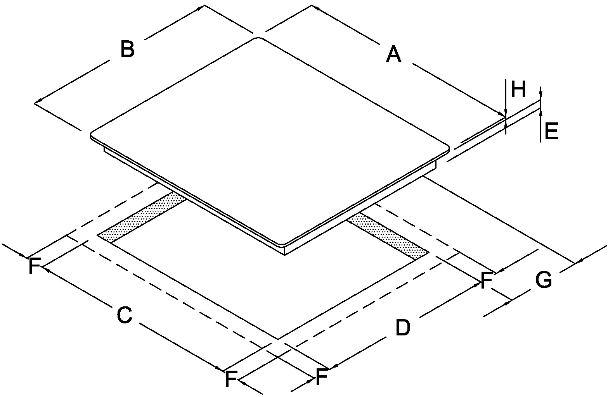
  A | 580mm
  B | 510mm
  C | 560mm
  D | 490mm
  E | 53mm
  F | 10mm
  G | 50mm
  H | 5mm
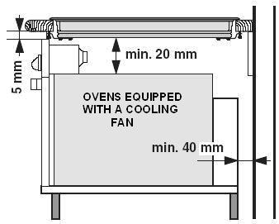 |  |  | 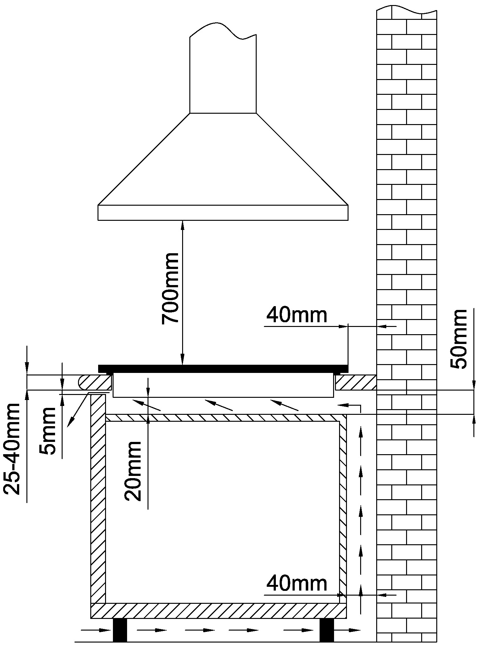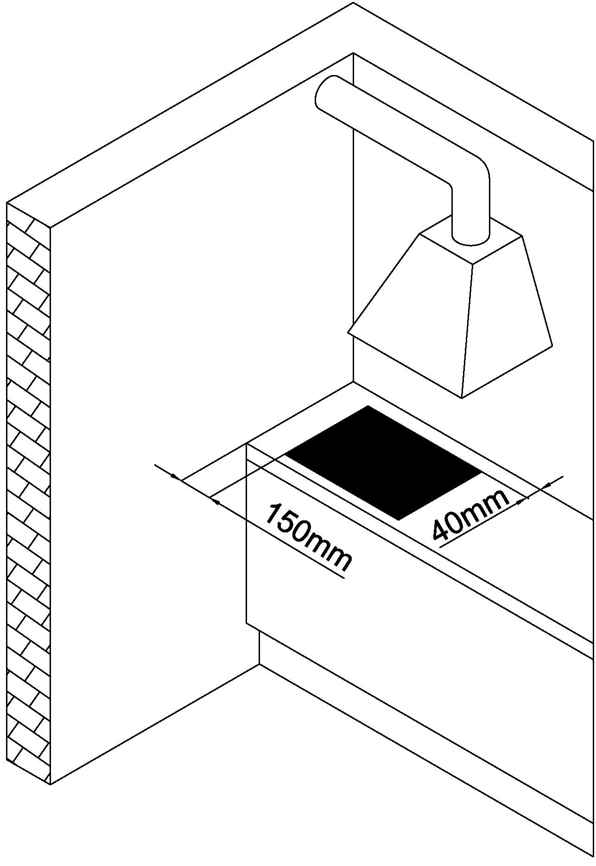
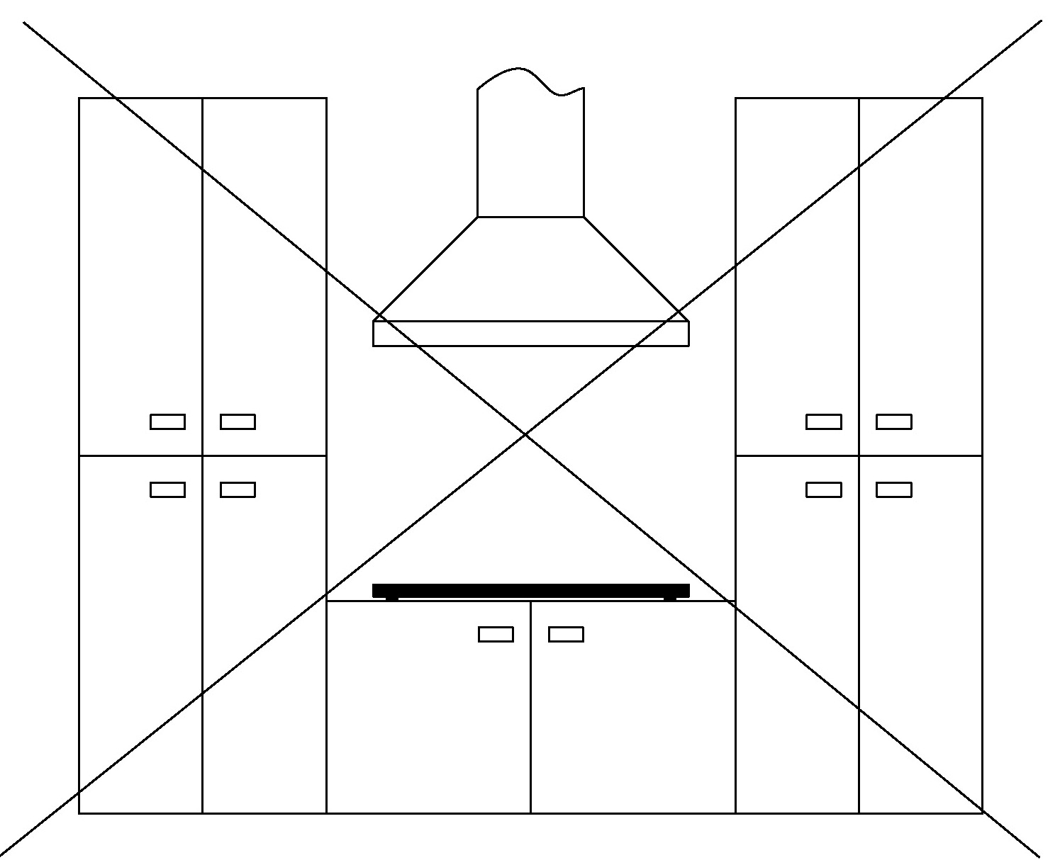 |  |  | • Varná deska může být zabudována do pracovní desky tloušťky 25 až 40 mm.  • Přímo po varnou deskou nesmí být zásuvka, tento prostor musí být oddělen deskou ve vzdálenosti min. 20 mm (viz.obr.). Prostor mezi touto deskou a varnou deskou musí zůstat prázdný!  • Vzdálenost mezi zadní částí skříňky a stěnou musí být min. 50 mm v celé šíři a vzdálenost mezi přední hranou pracovní desky a korpusem min. 5 mm (viz.obr.).  • Desku je možno instalovat pouze nad troubu, která je vybavena ochlazovacím ventilátorem.  • Pokud je instalována trouba, je nutno odstranit část zadního panelu skříňky (viz. obr.).
Instalační pokyny |  |  | • Pracovní deska musí být ve vodorovné poloze.  • Okraje výřezu ošetřete proti vlhkosti (např. silikonem).  • Připojte varnou desku k elektrické síti (viz kapitola “Připojení k el. síti”).  • Nainstalujte fixační úchyty (viz. obr.).  • Umístěte varnou desku do výřezu a zatlačte na ni dle obrázku..  Neinstalujte spotřebič bez pěnové těsnění!  Instalace pěnového těsnění:  - Odstraňte ochrannou fólii z těsnění.  - Poté přilepte těsnění na spodní stranu skla, asi 2-3 mm od okraje.  - Těsnění musí být nalepeno po celém obvodu desky a nemělo by se v rozích překrývat.  - Dejte pozor při instalaci těsnění, aby vnější strana skla nepřišla do styku s ostrým předmětem.
 |  |  | 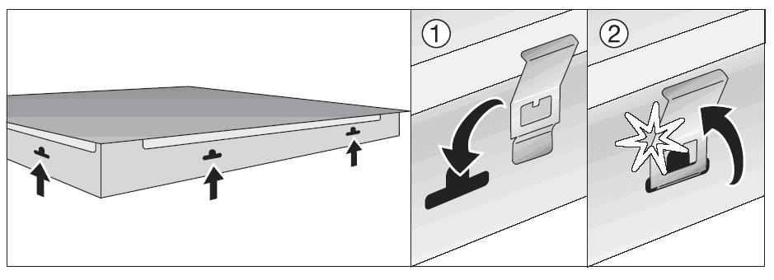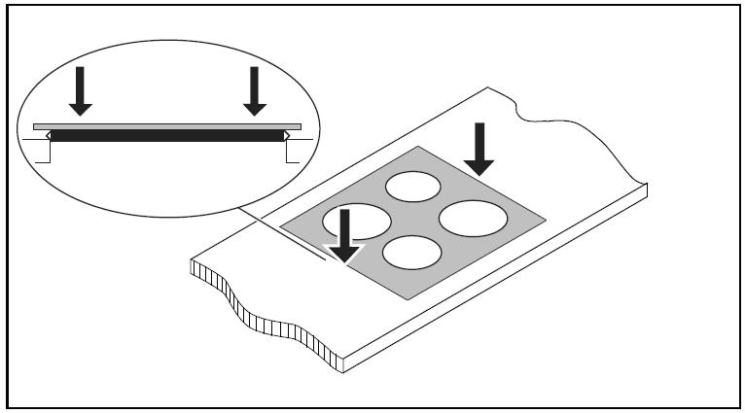
Připojení k elektrické síti |  |  | • Připojení může provést pouze kvalifikovaný technik. Uzemnění spotřebiče musí být v souladu s platnými předpisy.  • Přístup k připojovacím svorkám je po odstranění krytu svorkovnice.  • Před připojením zkontrolujte, zda napětí uvedené na štítku je v souladu s vaší domácí elektrickou sítí.  • Typový štítek je umístěn ve spodní části desky.  • Spotřebič je vyroben pro použití s ​​napájecím napětím 220-240 V ~.  • Varná deska musí mít elektrickou instalaci, která umožňuje odpojení všech pólů spotřebiče od sítě s mezerou mezi kontakty 3 mm. Je nutné instalovat správná izolační zařízení: ochranné vypínače vedení, pojistky, spouštěče uzemnění a stykače.  • Zapojení musí být v souladu s deklarovanou kapacitou a jištěním elektrické sítě.  • Tento spotřebič může být nainstalován v pracovní desce, kde z jedné strany je vysoká kuch. skříňka, ale z druhé strany je povolena pouze kuchyňská skříňka ve stejné výši jako je pracovní deska.  • Po dokončení instalace musí být živé vodiče a kabely dostatečně chráněny proti náhodnému dotyku.
Základní nastavení senzorů |  |  | Při každém zapojení varné desky do elektrické sítě se automaticky nastavují všechny senzory dle prostředí, kde je deska umístěna. Všechny displeje se na pár vteřin rozsvítí.  Během toho nastavování nesmí senzory nic zakrývat, jinak se celý proces přeruší dokud nejsou senzory plně odkryty. Během tohoto procesu není možno desku ovládat.  Pozor !  Než se pustíte do jakýchkoliv oprav spotřebiče, odpojte ho od elektrické sítě. Spotřebič musí být připojen v souladu s napětím ve vaší síti dle schématu připojení.  Zemnící vodič (PE) musí být připojen ke svorce označené symbolem uzemnění.  Připojovací kabel musí vést přes bezpečností svorku, která ho chrání před náhodným vytažením. Po dokončení instalace zapněte všechny varné zóny na dobu asi 3 minut bylo zkontrolováno řádné fungování.
Schéma připojení  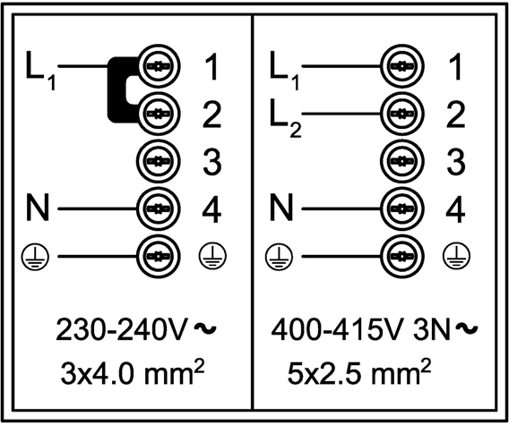 |  |  | Připojení musí být provedeno:  - harmonizovaným kabelem H05V2V2-F (90⁰C) nebo podobným se stejnými vlastnostmi.
Technické informace

Typ |  |  | FH 604-1E 4I T PWL / FH 604-1 4I T PWL
Jmenovité napětí |  |  | 220-240 V~ or 400-415 V 2N~, 50/60 Hz
Typ ovládání |  |  | Elektronické senzory
Varné zóny ( Ø, mm/W )
Přední levá  Zadní levá  Zadní pravá  Přední pravá |  |  | 210 , 1500 (P=2000)  145 , 1200 (P=1600)  210 , 1400 (P=2000)  145 , 1200 (P=1600)
Max. příkon (W) |  |  | 2800 - 7200

Franke s.r.o.
Kolbenova 17
190 00 Praha 9
www.franke.cz

